Esteban Vásquez Cano, CC 1000307015, Sistemas de Control Digital.

La base de datos anexa en el taller contiene información adquirida de un proceso en el que se desea controlar la variable temperatura. El proceso fue sometido a estímulos de tipo escalón de magnitud (10%) en su entrada y en lazo abierto. Los datos adquiridos corresponden al vector de tiempo (t), salida (y); y escalón (u). Las variables fueron escalizadas a unidades en [%] para efectos de graficación.

**Punto 1.** Elegir un punto de operación para diseñar controladores digitales. El punto de operación debe ser aproximado a un sistema POR o SOR de acuerdo con la necesidad de diseño, a partir de la identificación de sistemas. Para lo anterior se solicita:

• Mostrar la gráfica de la base de datos adquirida del proceso.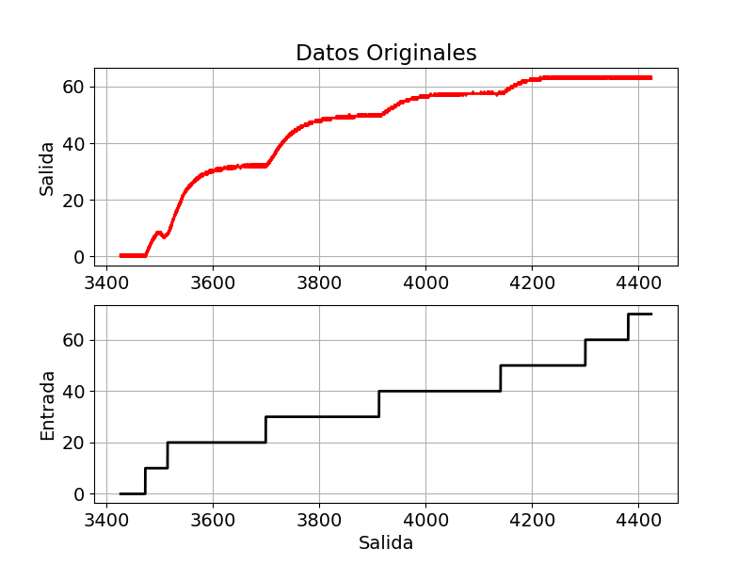

• Recortar y trasladar el punto de operación elegido y anexar su gráfica (Punto de Operación 30% de la entrada)

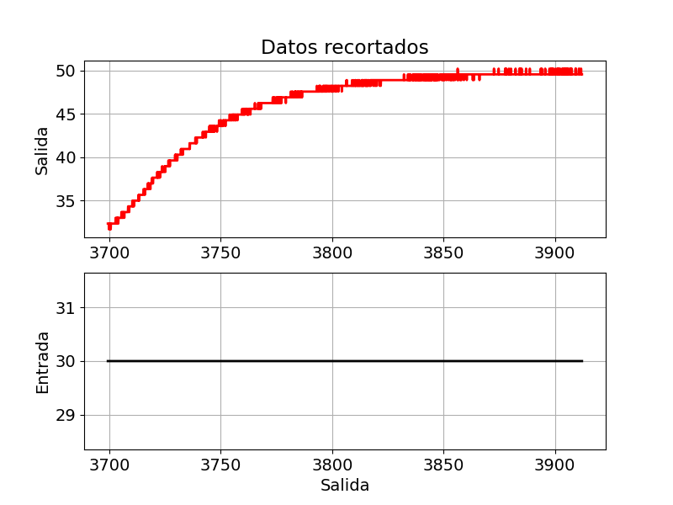

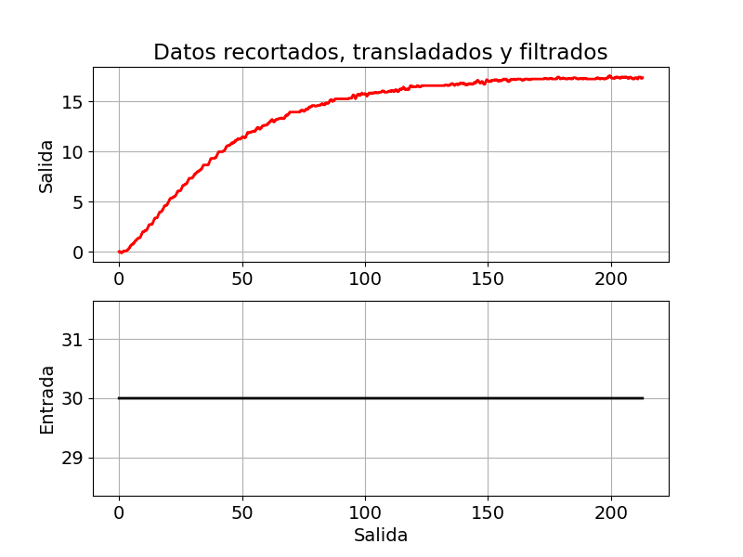Se utilizó un filtro de mediana con K = 5, es decir, el en el instante i fue promediado con 5 anteriores y 5 posteriores.

• Mostrar el procedimiento para obtener la aproximación POR

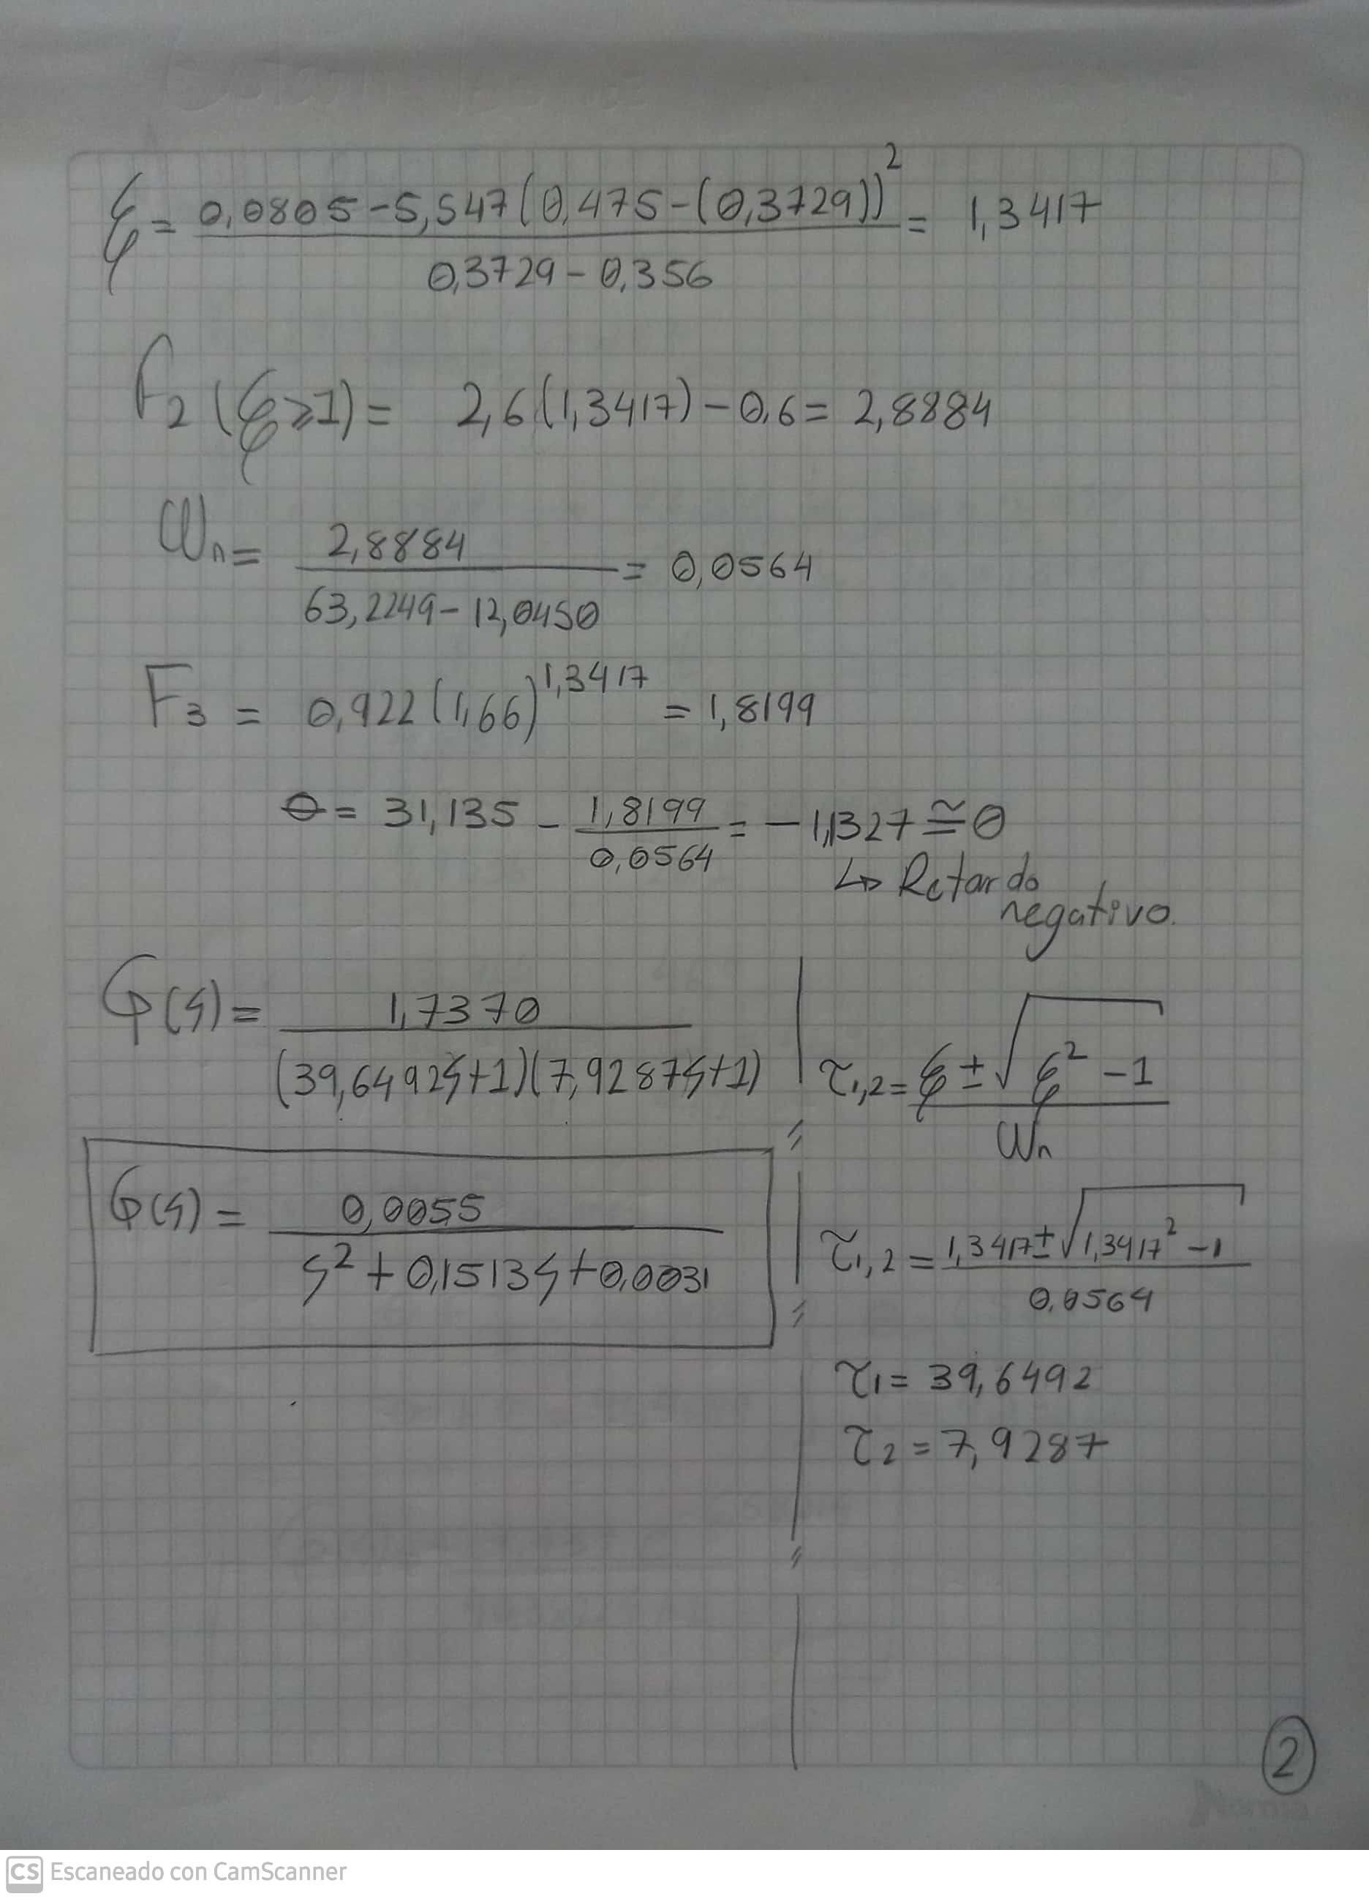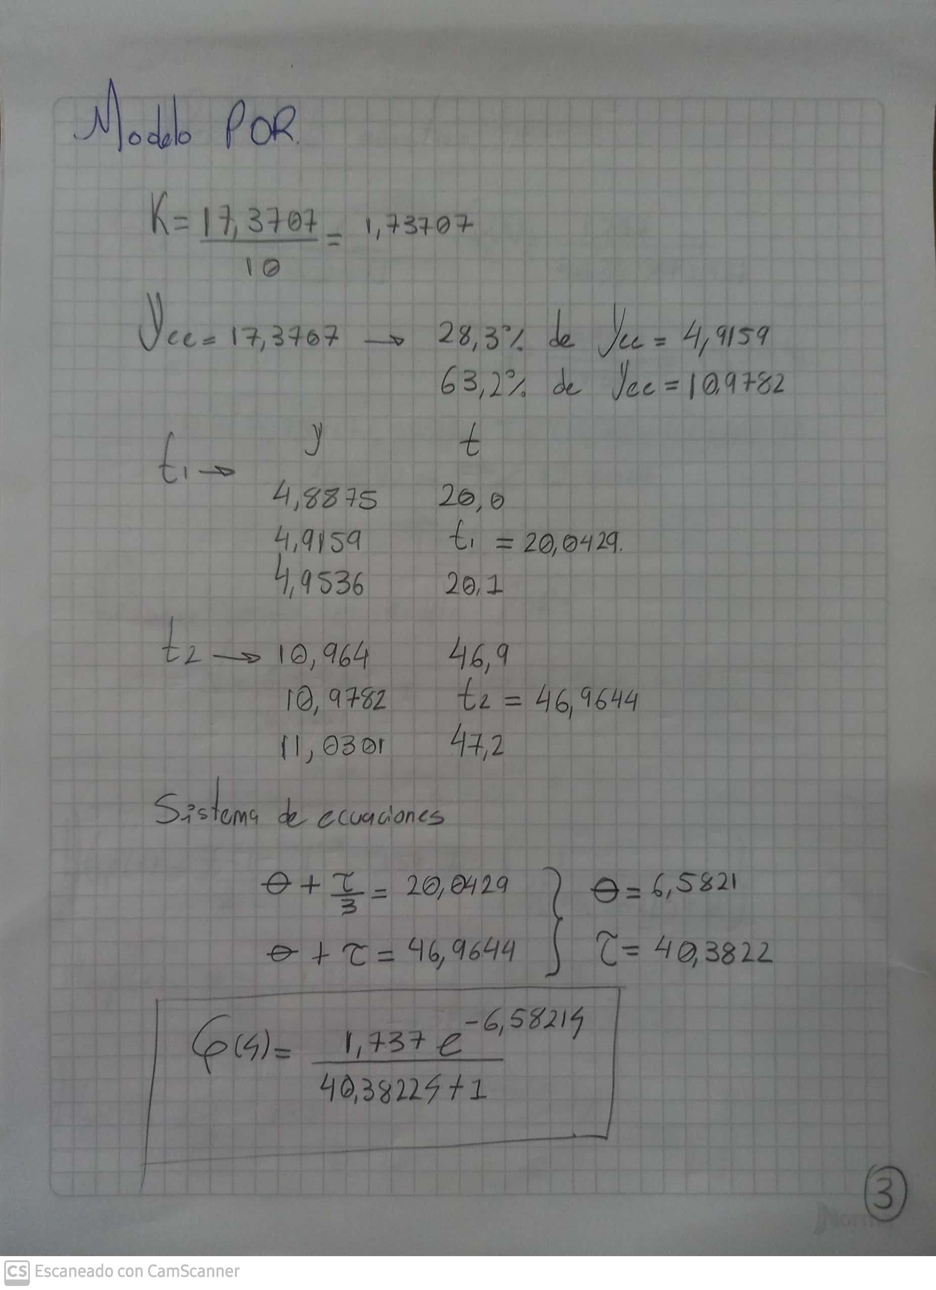

• Mostrar la validación de la aproximación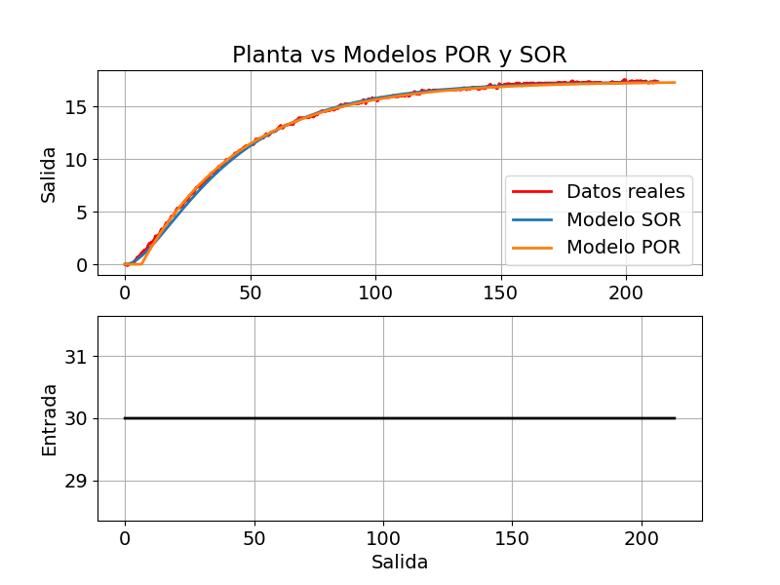

Punto 2. Discretizar el modelo POR:

• Seleccionar el método para obtener el periodo de muestreo (T). Anexar el procedimiento matemático hasta obtener el resultado final.

• Discretizar el modelo a partir del (T) obtenido. Anexar el procedimiento de discretización hasta obtener la función de transferencia de pulso.

• Mostrar la respuesta grafica ante el estímulo tipo escalón del (10%) del modelo continuo y del modelo discreto. Verificar que el sistema discreto si representa la versión digital del modelo continuo.

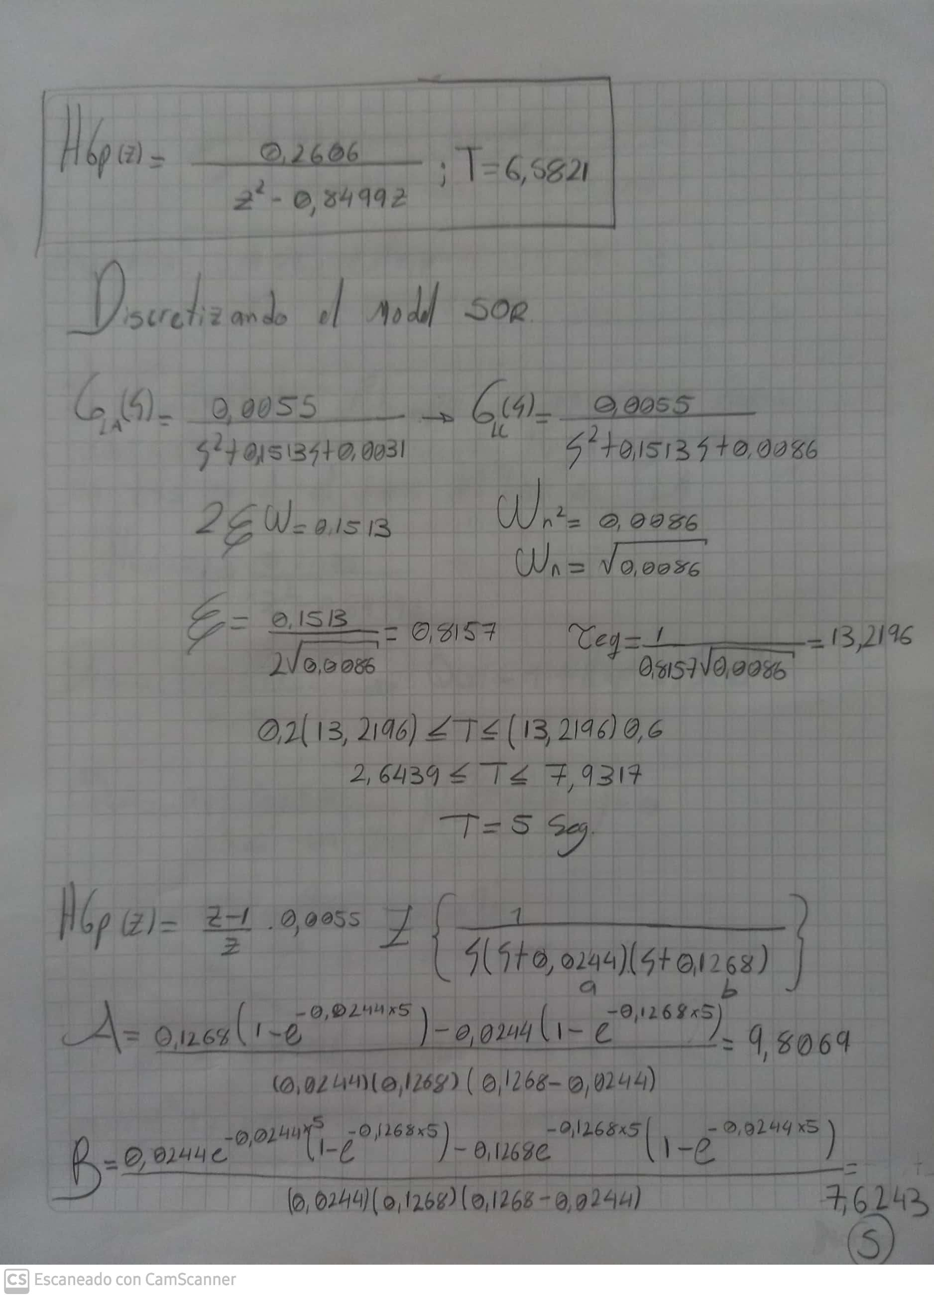

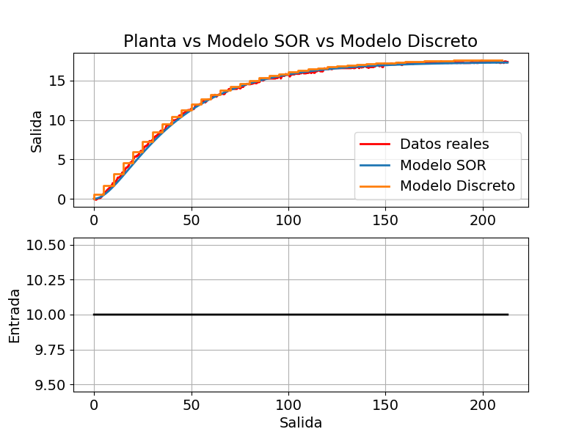

Punto 3. Sintonización de controladores digitales:

• Sintonizar un controlador PI por cancelación de polos y ceros. Elegir adecuadamente las condiciones de diseño a partir del modelo aproximado del proceso. Anexar el procedimiento de diseño, las gráficas de la respuesta del controlador, ley de control, entrada de referencia y respuesta del sistema en lazo abierto.

• Sintonizar un controlador PI y PID por asignación de polos. Elegir adecuadamente las condiciones de diseño a partir del modelo aproximado del proceso. Anexar el procedimiento de diseño, las gráficas de la respuesta del controlador, ley de control, entrada de referencia y respuesta del sistema en lazo abierto.

• Sintonizar un controlador PI y PID por el método de la ganancia ultima. Anexar el procedimiento de diseño, las gráficas de la respuesta del controlador, ley de control, entrada de referencia y respuesta del sistema en lazo abierto.

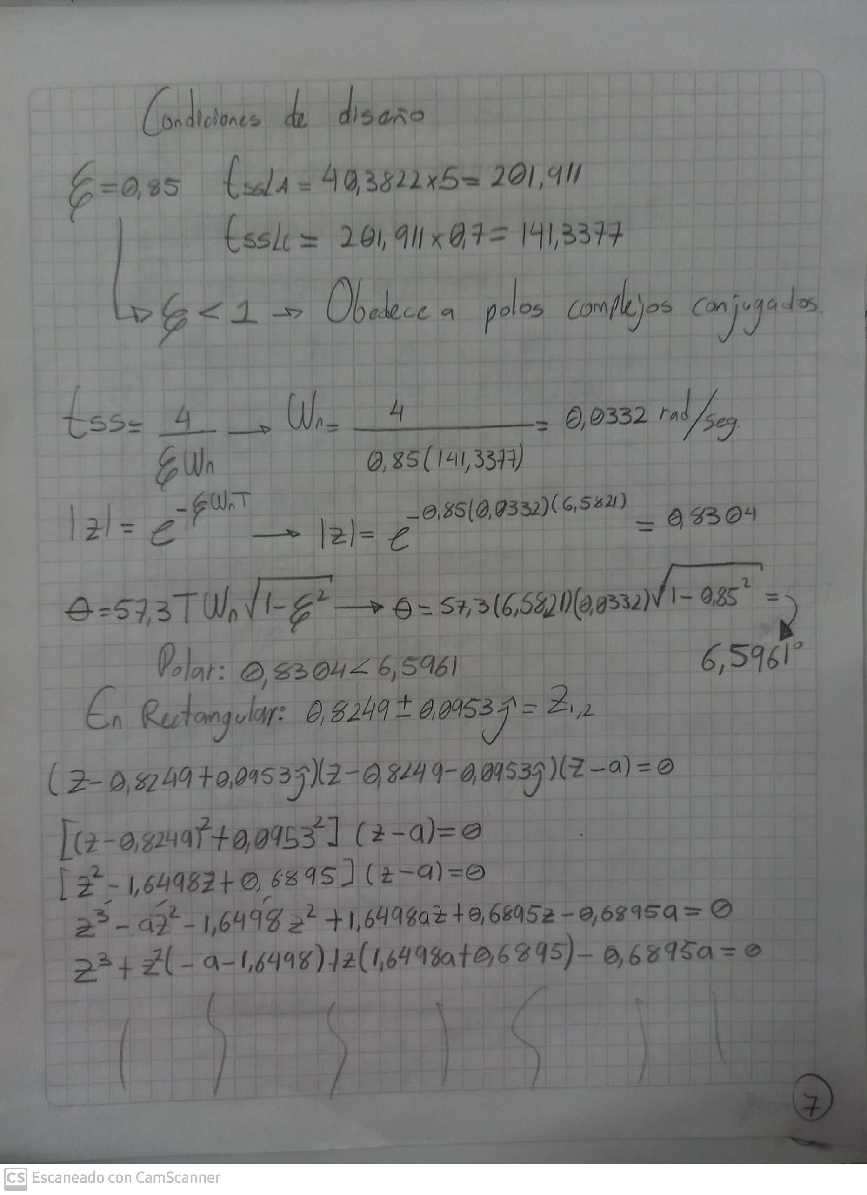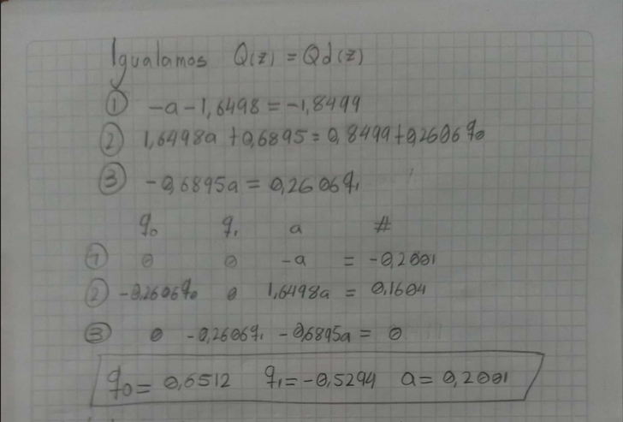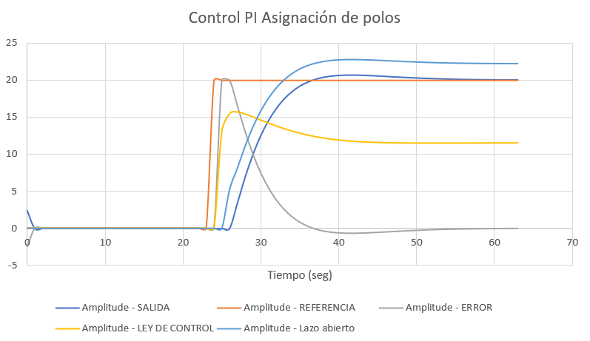

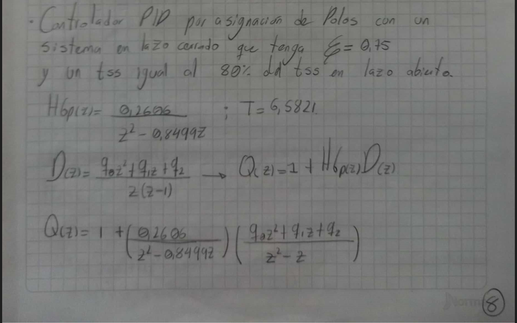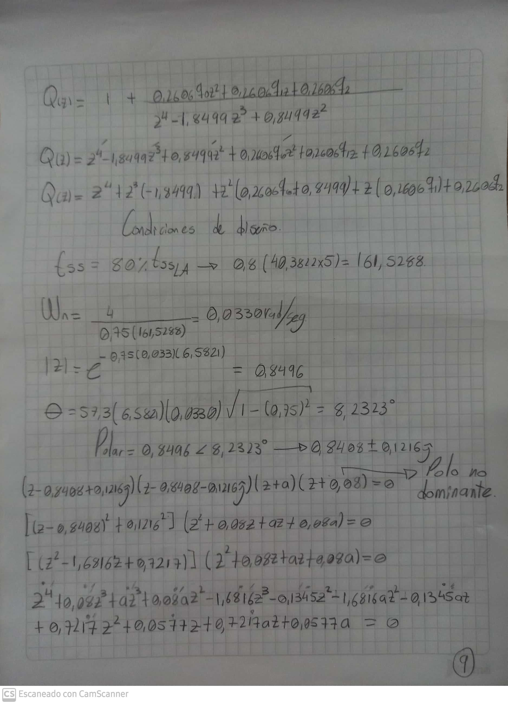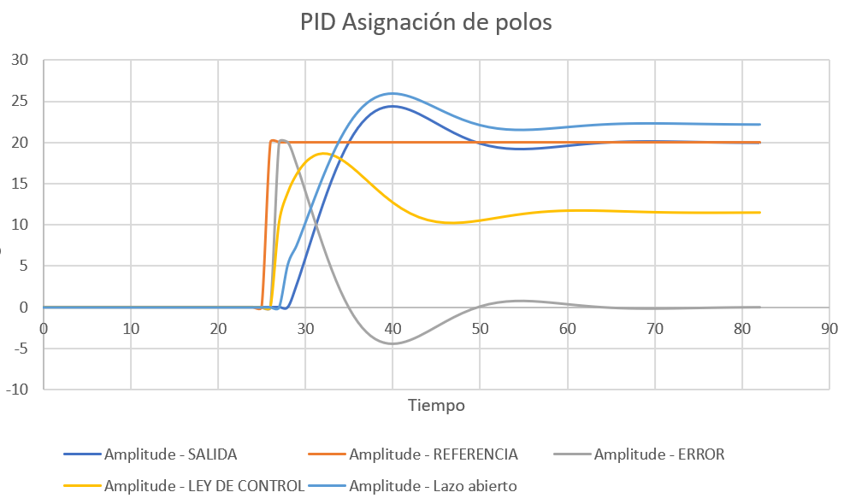

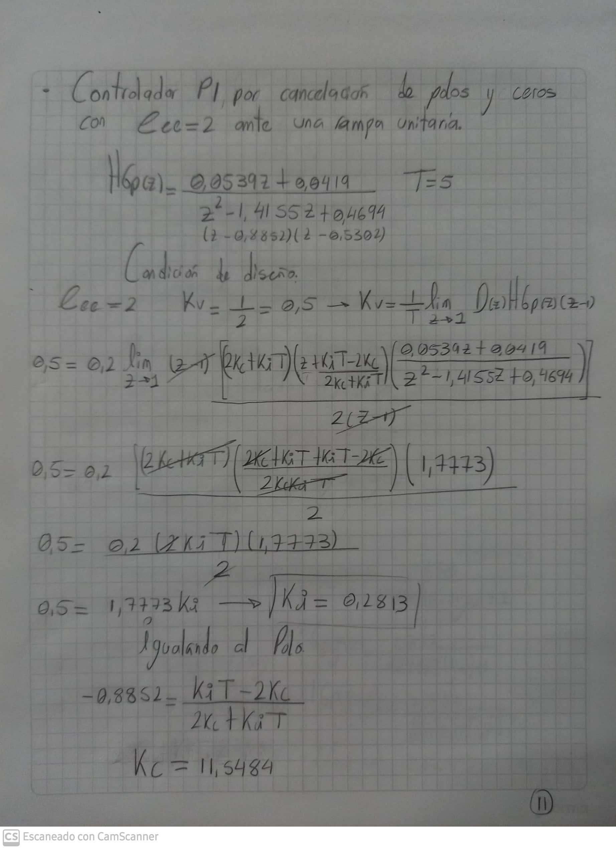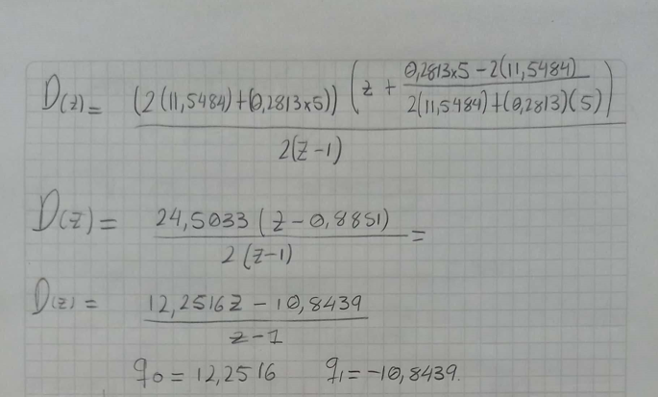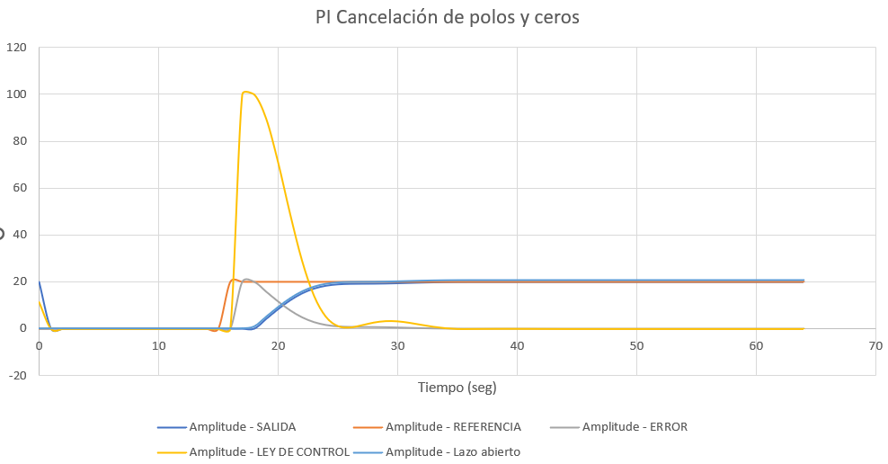

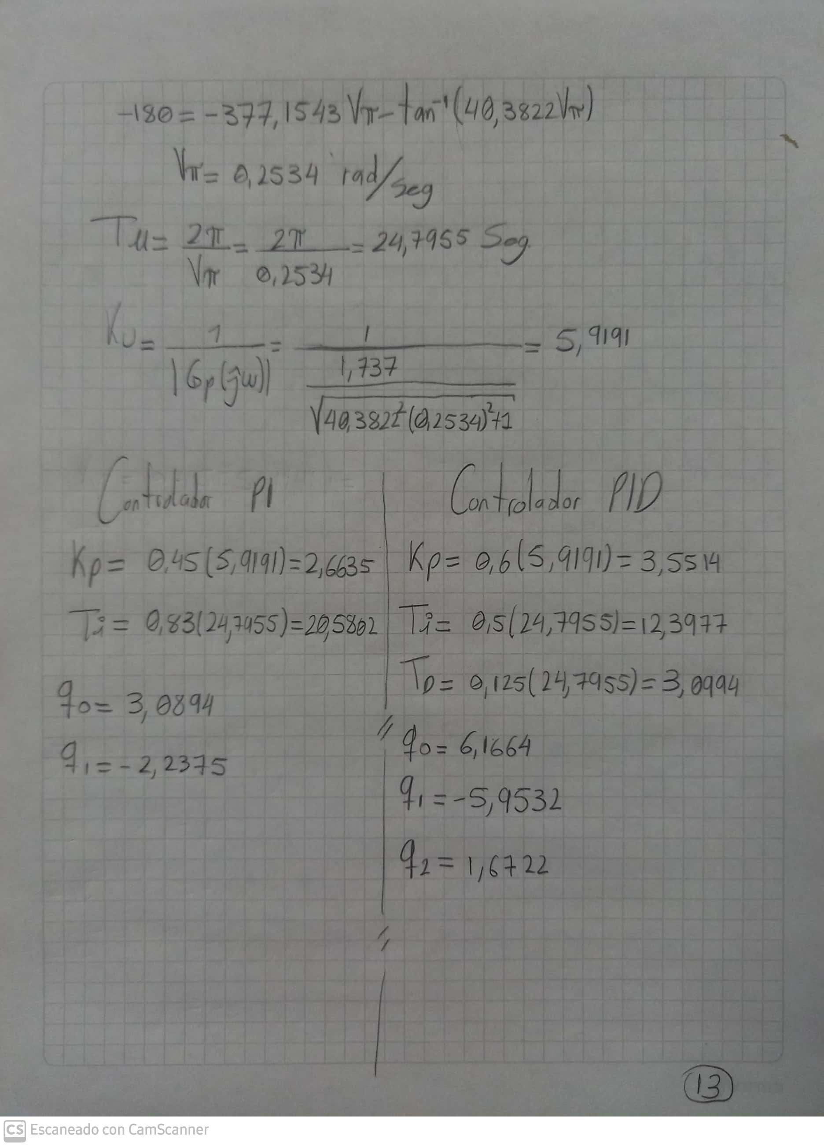

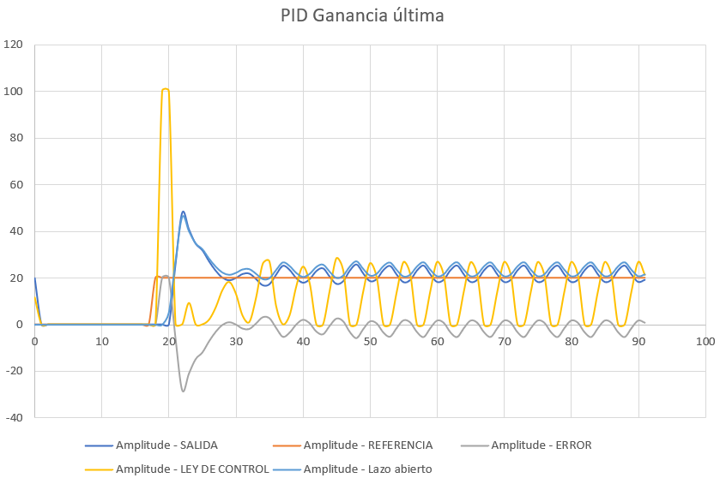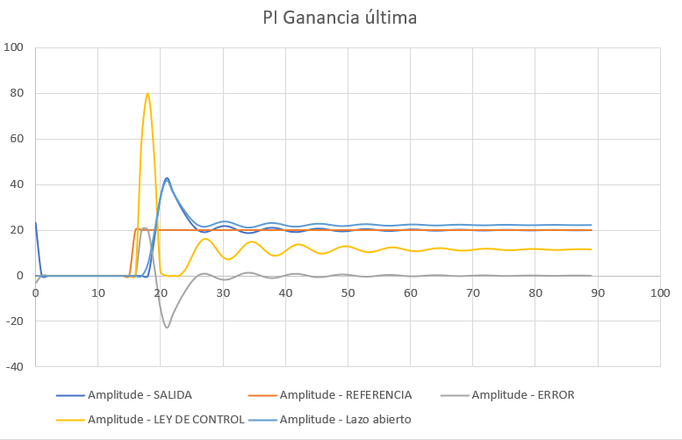

Punto 4. Comparar los controladores:

• Tabular los índices de desempeño de cada uno de los controladores, utilizar métricas de respuesta temporal (eee, ts, tp, y Mp), y métricas relacionadas con la integral del error como (IAE,ICE e ITAE). Evaluar la ley de control a partir de saturación del EFC u oscilaciones en el tiempo. Concluir a partir de los índices evaluados cual controlador presenta un mejor desempeño.

|  |  |  |  |  |  |
| --- | --- | --- | --- | --- | --- |
|  | PI Cancelación | PI Asignación | PID Asignación | PI ganancia última | PID Ganancia última |
| Error estable | 0 | 0 | 0 | 0 | No estabiliza completamente |
| Tpico |  |  |  | 7 segundos | 4 segundos |
| Mp |  |  |  | 22% | 28% |
| tss |  |  |  | No estabiliza | 23 Segundos |